马边彝族自治县自然资源局
关于乐西高速马边至昭觉段S1-2标临时
用地项目土地复垦情况报告

一、基本情况
乐西高速马边至昭觉段S1-2标临时用地项目位于马边彝族自治县苏坝镇峰溪村4组，占集体农用地0.9879公顷[包含：耕地0.1137公顷（永久基本农田0公顷）、非耕地0.7560公顷（林地0.1128公顷、茶园0.6432公顷]，未利用地0.1182公顷，用于综合弃料场地。
二、复垦情况
项目共计两个地块，地块一原地类包括茶园0.0468公顷，乔木林地0.0022公顷；地块二原地类包括旱地0.1137公顷，茶园0.5964公顷，乔木林地0.1128公顷，河流水面0.1182公顷，共计占地0.9879公顷。土地复垦方案预计复垦为旱地、茶园及河流水面。实际复垦为旱地0.9879公顷。现状如下：
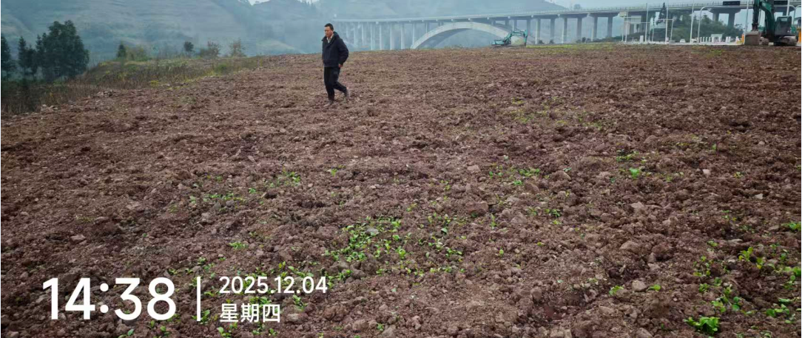
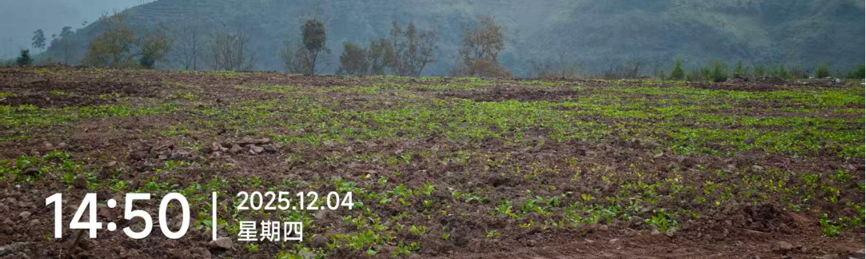
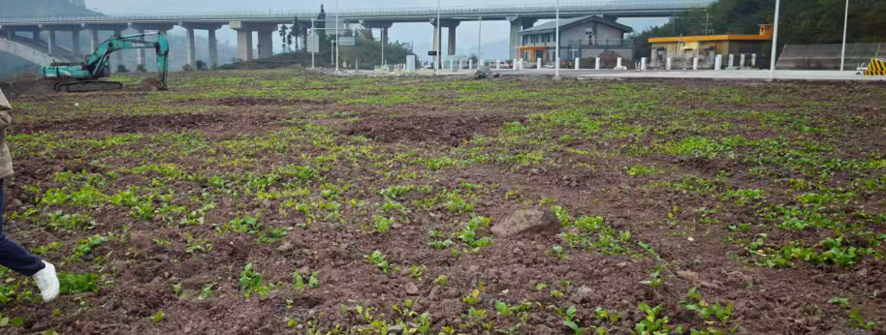
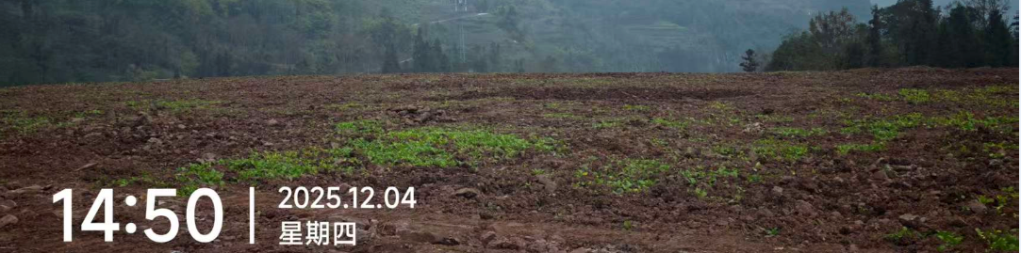
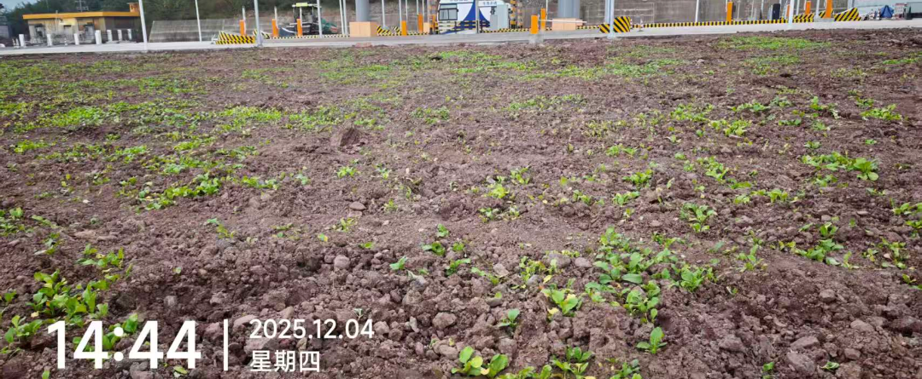
三、验收情况
乐西高速马边至昭觉段S1-2标项目经理部于2025年11月27日提出复垦验收书面申请，我局于12月4日组织农业农村局、苏坝镇人民政府等相关工作人员对该临时用地进行现场复垦验收，通过现场踏勘、查阅土地复垦方案，验收小组认为其复垦的土地已达到可供利用状态，一致同意通过初步验收。

马边彝族自治县自然资源局
2025年12月22日

